目 次
一、目的．．．．．．．．．．．．．．．．．．．．1
二、本次訪港活動過程 ．．．．．．．．．．．．．2
三、心得及建議．．．．．．．．．．．．．．．．．3
四、活動相片．．．．．．．．．．．．．．．．．．5
五、附件(活動相關報導)
一、目的：

(一)愛心獎活動之緣起
愛心獎係由港澳台灣慈善基金會於2006年規劃設立，目的在表彰善心義舉、傳送愛心、鼓勵善行、匡正社會風氣。自2010年(第五屆)活動更跨越海峽，表彰臺灣的愛心楷模，使活動有了深一層的意義。為強化臺港交流及與國內之聯繫互動，本屆(第八屆)愛心獎特邀財團法人臺港經濟文化合作策進會劉德勳董事長擔任主禮嘉賓，彰顯本活動與臺灣之關聯性。

(二)港澳台灣慈善基金會簡介
港澳台灣慈善基金會係於2004年由創會主席林添茂等旅港善心人士倡議成立，以「台灣」為名象徵胸懷臺灣，並本著「取之於斯，用之於斯」的精神，提供臺港兩地有需要的人士適切的援助與服務，成立後即為我駐港機構重要之聯繫團體之一。該基金會在救難濟貧、贈醫施藥、回饋社會以及發揚善心文化不遺餘力，除獎學金及敬老等活動外，2009年基金會在港發起八八風災慈善募款，共計募得約港幣六百萬元，並於2010年重建阿里山茶山村「紫荊橋」，體現在港臺商以及香港善心人士的實際關懷臺灣的作為。

(三)歷屆活動情形
歷屆愛心獎共有42位得獎者，每位得獎者背後都有著感人的故事。比如無私奉獻，關懷弱勢，捐出賣菜及回收的微薄收入，照顧孤兒與失學兒童的陳樹菊女士、趙文正先生。對愛滋病患給予照顧，自費成立關愛之家的楊婕妤女士、成立智行基金會、向愛滋病宣戰的杜聰先生。也有在面對惡疾，卻鼓勵人們積極面對人生的蕭建華勇士，以及在輪椅上擔任義工，鼓勵病患的蘇金妹女士。其中有仁心醫術兼具的醫生，如親為病患換藥、傳福音與免費殮葬的臺灣烏腳病之父王金河先生，以及在大陸貧困地區設立許多白內障手術站的林順潮醫生。許多得獎者是將愛心散布到世界各地，比如長期在戰亂及落後國家擔任義工的高永賢工程師、嚴惠玲護士，也有深入大陸偏遠地區，幫助麻風病患的勇敢女記者張宜平女士等。
愛心獎本年度獎金額度已達每位得獎者可獲得40萬元港幣，但基金會林添茂創會主席及錢立祐主席期許此獎項能發展成「華人慈善界的諾貝爾獎」，讓得獎者透過這筆獎金做更妥善的運用，發揮更大的善心能量，讓愛心的種子散佈到華人世界的每一個角落。

二、本次訪港活動過程：

劉董事長於12日3時許抵港，晚間出席愛心獎頒獎典禮，隔日即搭機返臺，入出境時皆獲港府禮遇使用政府機場貴賓室。當日下午港澳台灣慈善基金會進行董事局就職典禮，劉董事長應邀到場觀禮及頒發就任證書。
當晚愛心獎頒獎典禮假香港九龍洲際酒店宴會廳舉行，席開約40桌，全程並由NOW TV進行現場轉播。現場除該會現任主席錢立祐、候任主席何玉美、創會主席林添茂及名譽主席江可伯等均全程參與外，活動特邀請港府前律政司司長梁愛詩擔任本案活動之終審審查會主席，並擔任致詞嘉賓，其他嘉賓另有香港重要慈善團體主席張佐華、韓士灝以及臺鄉臺商社團首長賴李承美、邱文潛、陳趙滿菊、李嘉音、羅台琴等，均到場致意。
典禮儀式於7時正式開始，首先由何玉美候任主席恭讀馬總統賀電，並由本會香港事務局嚴局長轉致由本會王主委親頒的嘉勉狀，感謝港澳台灣慈善基金會對臺港交流及推動慈善所做的貢獻與付出。
劉董事長致詞時表示，社會因為有人性的愛心與光輝，才使得弱勢者得以獲得保障，本屆得獎者包括成立公益平台文化基金會，守護花東文化及部落的嚴長壽先生、協助不老騎士自我實現的林伊瑩女士、協助許多身障朋友一圓旅遊夢想、推動無障礙旅遊的鄭淑勻女士，多年來捐資助學、襄助弱勢的慈善家田家炳先生、實行「有教無類」，成立免費補習班的陳葒先生等，都是臺港兩地最具代表性的一時之選，也希望他們繼續為社會貢獻心力。致詞完後劉董事長致送新臺幣1百萬元支票，由錢主席、何候任主席及林創會主席代表接受。
除五位得獎者，基金會並另頒贈「社會奉獻獎」給長年造橋鋪路的臺灣國寶級人瑞義工盧林金婆婆，以及以優美歌喉撫慰癌症病友的著名歌手林志炫。活動邀請葉蒨文擔任愛心大使，與抗癌小戰士合唱歌曲，前屆得獎者沈芯菱亦到場進行演講，分享推動慈善的經驗與心得。整體活動氣氛融洽感人，對於教化社會人心，以及臺港兩地推動慈善的經驗分享與交流別具意義。

- 心得及建議：
(一)類此活動有助於強化臺港慈善經驗交流、增進雙方了解
香港雖為商業為主的社會型態，但慈善事業卻特別發達，許多社會服務工作均由非營利組織所提供。臺灣社會則有強大的社會力量，許多善心人士默默付出，為弱勢人士做出貢獻，臺港雙方可相互學習。如香港庇護工場初起即為效法臺灣喜憨兒麵包烘焙坊的做法。另類此推動慈善經驗亦可增進雙方彼此了解，增加兩地人民友好度，有助於強化臺港互動關係及相互交流。
(二)在港臺鄉(商)心向臺灣，應予適度支持
在港臺鄉臺商雖人在香港，但仍心繫臺灣，如國內有災害發生，相關團體經常踴躍捐輸。香港政治環境較為複雜，更需要與臺灣關係密切之團體及人士提供支持及協助。我政府應利用提供補助、辦理邀訪等機會，強化相關團體對我之支持，凝聚在港友我力量。
(三)我高層人士訪港，確具強化與香港重要社團與人士聯繫之效果
劉董事長此行訪港，與律政司前司長梁愛詩有深入交談，就臺港司法交流等議題交換意見，另如錢立祐、江可伯、林添茂等，均為友我重要香港商界人士，劉董事長此行均有密切接觸，有助於增進雙方聯繫關係。我高層人士訪港時，藉機與相關人士交換意見，並感謝渠等對我政府之支持，對強化溝通，以及增進渠等與我政府之向心力及互動關係等均極有助益。

四、活動相片：
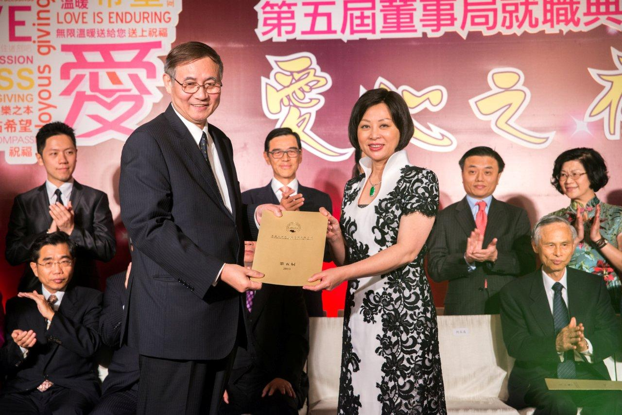

相片一：劉董事長受邀參加港澳台灣慈善基金會第五屆董事局就職典禮，頒發就任證書予董事局成員

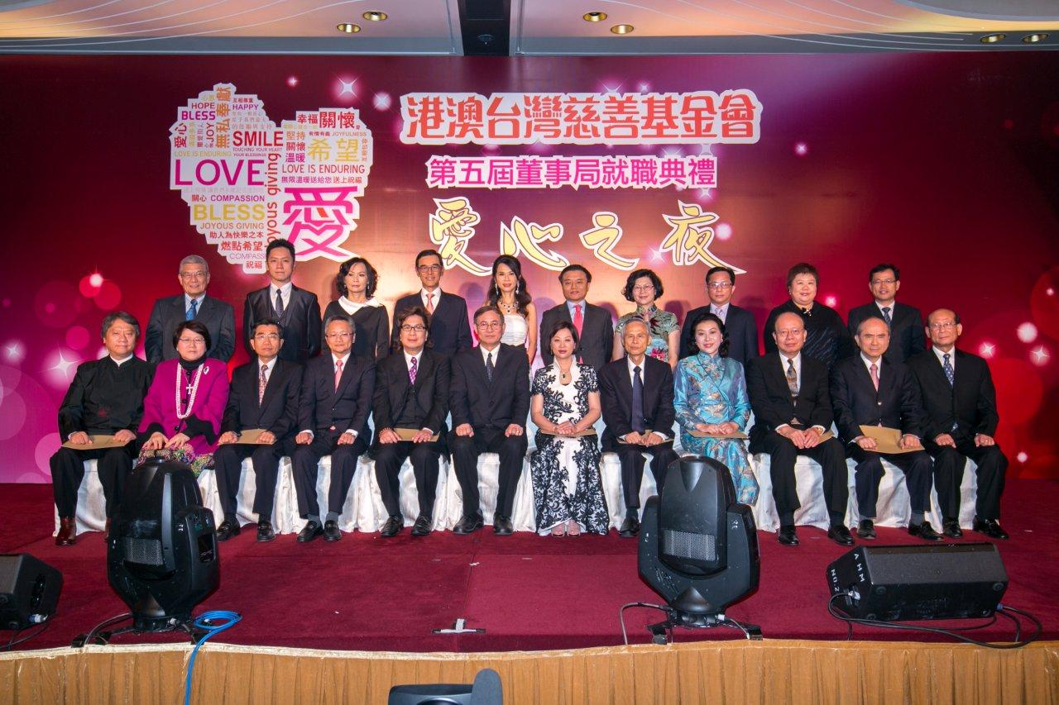

相片二：劉董事長、陸委會香港事務局嚴局長重光與港澳台灣慈善基金會第五屆董事局成員合照
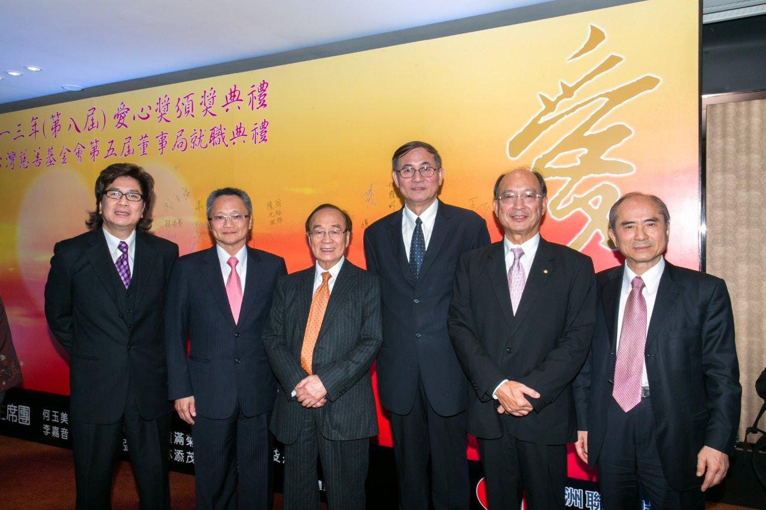

相片三：劉董事長赴港參加港澳台灣慈善基金會舉辦第八屆愛心獎頒獎典禮，與該會錢立祐主席、林添茂創會主席、安達旅運社江可伯董事長等嘉賓合照
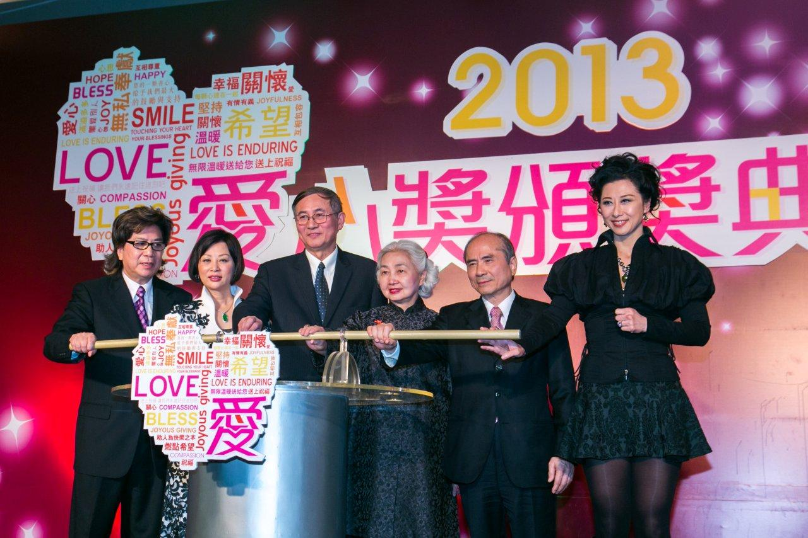

相片四：劉董事長出席愛心獎活動擔任主禮嘉賓，和與會其他嘉賓共同主持亮燈儀式

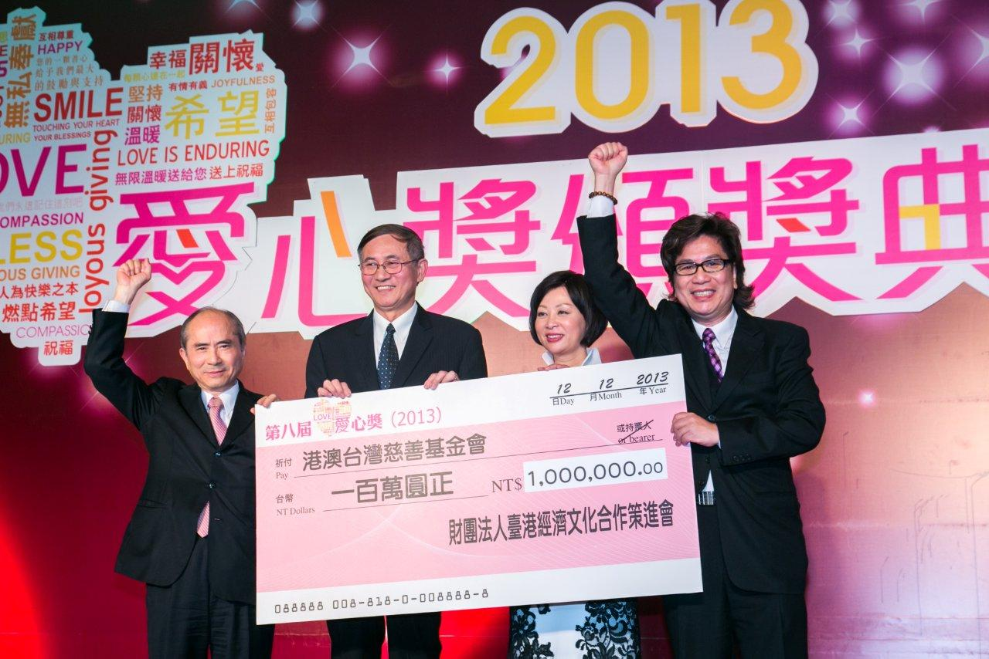

相片五：劉董事長致送新臺幣1百萬元支票予港澳台灣慈善基金會支持愛心獎活動，該會錢立祐主席、何玉美候任主席、林添茂創會主席代表接受

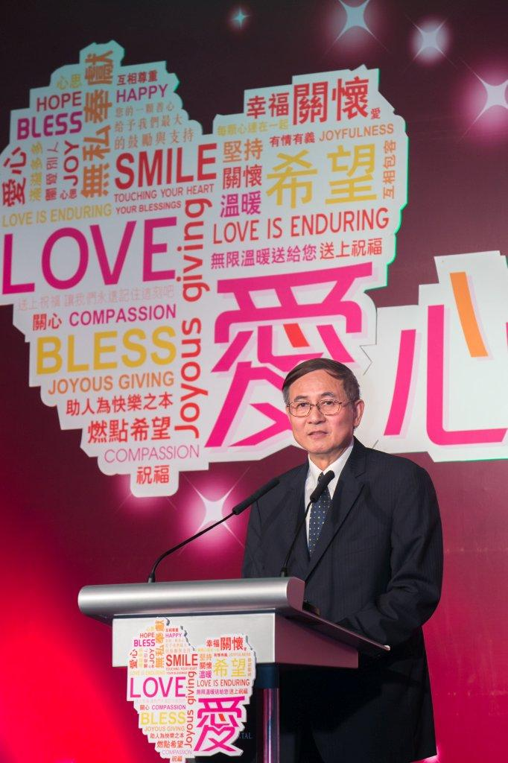

相片六：劉董事長於愛心獎頒獎典禮中致詞
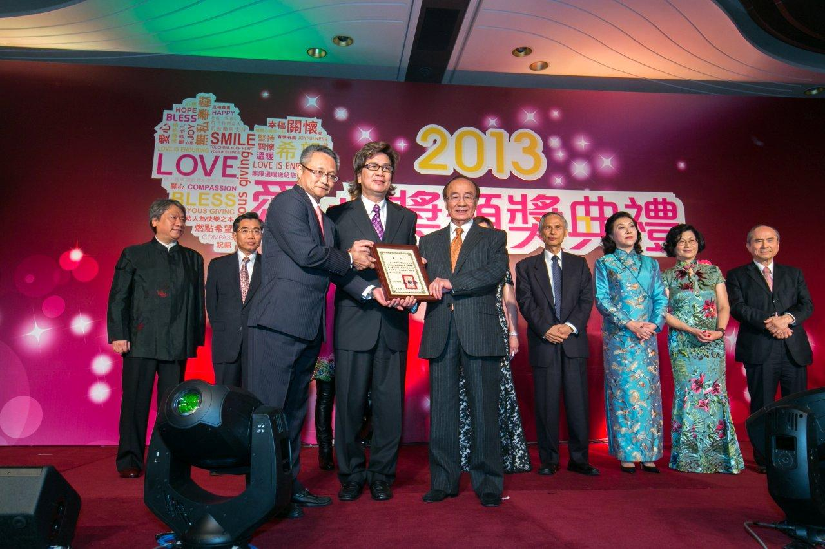

相片七：陸委會香港事務局嚴局長重光頒發褒揚狀予港澳台灣慈善基金會錢立祐主席、江可伯名譽主席

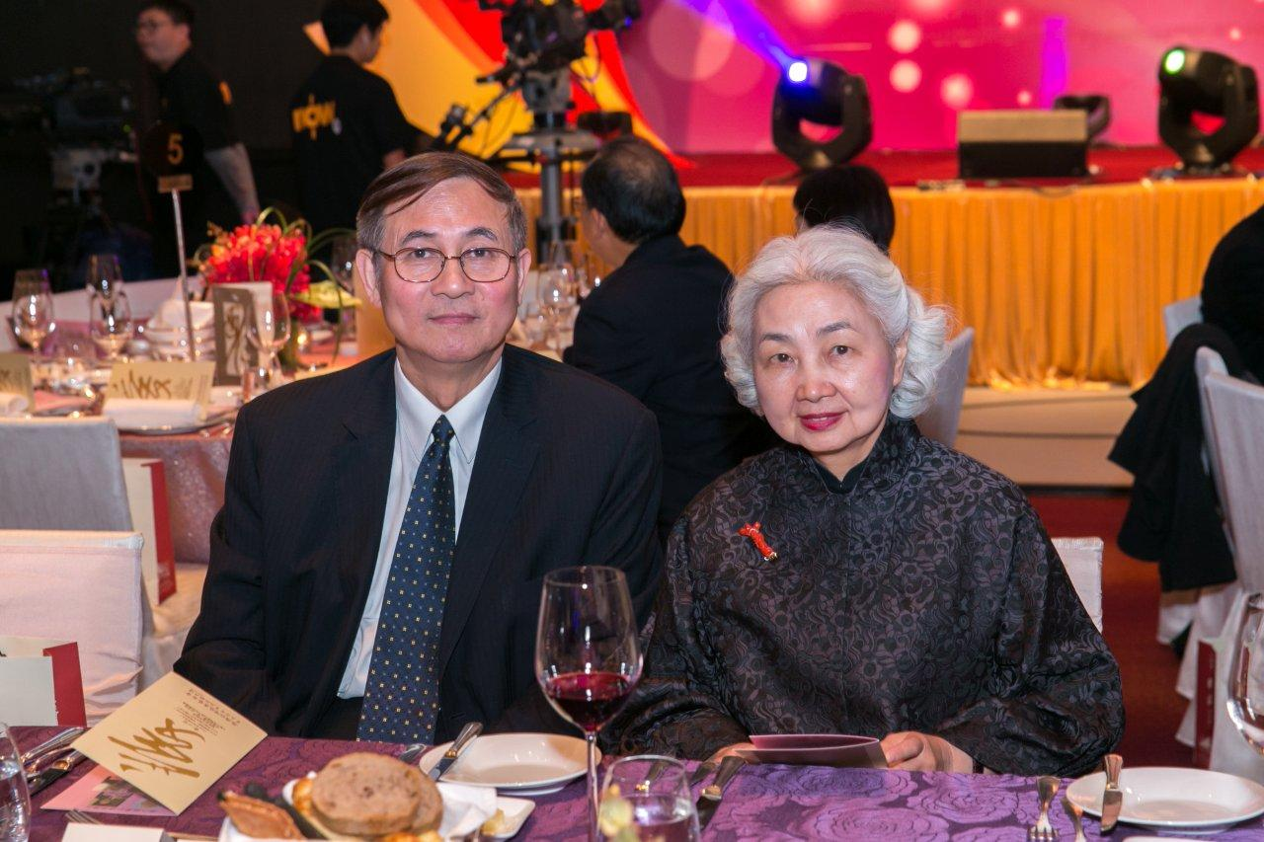

相片八：劉董事長與愛心獎出席嘉賓香港特區政府前律政司司長梁愛詩合照

